Aufbau einer Wikiseite zur Beschreibung eines Strukturelements
Frühere und synonyme Bezeichnungen in Goobi | Kapitel, Sektion
ähnliche Strukturelemente | keine
Englische Bezeichnung | section
DFG-Viewer XML | section
Erläuterungen
- Frühere und synonyme Bezeichnungen in Goobi
  - Aufzählung von
    - Bezeichnungen, unter denen das Strukturelement in anderen Regelsätzen der SUB verwendet wurde / wird
    - Bezeichnungen von Strukturelemente, die es im SUB Regelsatz für Drucke nicht gibt und statt dessen das beschriebene verwendet werden soll
  - auf eine Unterscheidung zwischen diesen beiden Möglichkeiten wird in der Dokumentation bewusst verzichtet
  - „keine“ Eintragen, wenn es keine weiteren Bezeichnungen gibt
- ähnliche Strukturelemente
  - Verweise auf Strukturelemente…
    - mit denen Verwechselungsgefahr besteht, z. B.
      - Titel oder Illustration?
      - Inhaltsverzeichnis oder Register?
    - die ein Strukturelement genauer oder allgemeiner beschreiben und deren Verwendung auch in Betracht kommt.
      - z. B
        - Titel > Kupfertitel
        - Vorwort > Widmung
      - auf Angabe einer möglichen Hierarchie wird verzichtet
  - weitere Informationen dazu auch in den Bearbeitungshinweisen
  - „keine“ eintragen, wenn es keine ähnlichen Strukturelemente gibt

Definition
Nulla metus diam, faucibus ac diam vel, placerat commodo erat. Donec magna dolor, semper eu finibus eget, bibendum sit amet risus. Pellentesque habitant morbi tristique senectus et netus et malesuada fames ac turpis egestas. Integer eleifend, turpis vitae efficitur bibendum, lacus turpis egestas nisi, a molestie lacus metus in metus. Nulla dictum id velit vitae ultrices.
Erläuterungen
- Fließtext ohne Prosa

Bearbeitungshinweise
Nulla metus diam, faucibus ac diam vel, placerat commodo erat. Donec magna dolor, semper eu finibus eget, bibendum sit amet risus. Pellentesque habitant morbi tristique senectus et netus et malesuada fames ac turpis egestas. Integer eleifend, turpis vitae efficitur bibendum, lacus turpis egestas nisi, a molestie lacus metus in metus. Nulla dictum id velit vitae ultrices.
Erläuterungen
- gemischt Fließtext und andere Elemente
- enthält Bezeichnungen, die in den Werken selbst vorkommen und einen Hinweis auf das zu verwendende Strukturelement geben
  - z. B. Vorwort - Vorrede - Preface - …

Erlaubte Unterelemente
- Abschnitt
- Artikel
- Illustration
- Tabelle
- Titelblatt
- Vorwort
- Widmung
Erläuterungen
- unnumerierte Liste der erlaubten Unterelemente
- alphabetisch sortiert
- jeweils verlinkt mit der entsprechenden Wikiseite
- sind keine Unterelemente erlaubt, wird „keine“ angegeben

Metadaten
Erläuterungen
- Untergliedert in (analog zu Goobi)
  - Personen
  - Metadaten
  - Metadatengruppen
- wenn einer der genannten Gliederungspunkte leer ist, wird er nicht angegeben (hier kein „keine“)
- innerhalb der Untergliederungen sortieren die Elemente alphabetisch
- Struktur der „Metadatengruppe“ muss ggf. noch diskutiert werden
  - noch unklar, ob sie für untergeordnete Strukturelemente überhaupt benötigt wird

Personen
Adressat (Person)
Adressat (Körperschaft)
Drucker (Person)
Drucker (Körperschaft)
Druckgrafiker (Person)
Druckgrafiker (Körperschaft)
Gefeierter (Person)
Gefeierter (Körperschaft)
Geistiger Schöpfer (Person)
Geistiger Schöpfer (Körperschaft)
Herausgebendes Organ (Körperschaft)
Herausgeber (Person)
Herausgeber (Körperschaft)
Hersteller (Person)
Hersteller (Körperschaft)
Illustrator (Person)
Illustrator (Körperschaft)
Kartograf (Person)
Kartograf (Körperschaft)
Komponist (Person)
Künstler (Person)
Künstler (Körperschaft)
Mitwirkender (Person)
Mitwirkender (Körperschaft)
Praeses (Person)
Respondent (Person)
Sonstige Person
Sonstige Körperschaft
Stecher (Person)
Stecher (Körperschaft)
Thema (Person)
Thema (Körperschaft)
Übersetzer (Person)
Übersetzer (Körperschaft)
Verfasser (Person)
Verfasser (Körperschaft)
Verfasser von ergänzendem Text (Person)
Verfasser von ergänzendem Text (Körperschaft)
Widmender (Person)
Widmender (Körperschaft)
Widmungsempfänger (Person)
Widmungsempfänger (Körperschaft)
Erläuterungen
- Tabelle als Kopf
  - listet alle möglichen Personen / Körperschaften auf
  - Bezeichnung verweist auf entsprechende Überschriften auf dieser Seite
- jeder Rolle kekommt eine eigene Überschrift
  - Personen und Körperschaften werden zusammen dokumentiert
  - Mischung aus Definition und Bearbeitungshinweisen
  - keine feste Struktur

Verfasser
Lorem ipsum dolor sit amet, consectetur adipiscing elit. Nulla metus diam, faucibus ac diam vel, placerat commodo erat. Donec magna dolor, semper eu finibus eget, bibendum sit amet risus. Pellentesque habitant morbi tristique senectus et netus et malesuada fames ac turpis egestas. Integer eleifend, turpis vitae efficitur bibendum, lacus turpis egestas nisi, a molestie lacus metus in metus. Nulla dictum id velit vitae ultrices. Phasellus vel libero viverra, pharetra lacus at, vestibulum mi. Sed rhoncus leo egestas risus ultricies, id sagittis nibh tincidunt. In hac habitasse

Illustrator
Lorem ipsum dolor sit amet, consectetur adipiscing elit. Nulla metus diam, faucibus ac diam vel, placerat commodo erat. Donec magna dolor, semper eu finibus eget, bibendum sit amet risus. Pellentesque habitant morbi tristique senectus et netus et malesuada fames ac turpis egestas. Integer eleifend, turpis vitae efficitur bibendum, lacus turpis egestas nisi, a molestie lacus metus in metus. Nulla dictum id velit vitae ultrices. Phasellus vel libero viverra, pharetra lacus at, vestibulum mi. Sed rhoncus leo egestas risus ultricies, id sagittis nibh tincidunt. In hac habitasse

Metadaten
Wiederholbarkeit
Titel
Umfang
Erläuterungen
- Tabelle als Kopf
  - listet alle möglichen Metadaten auf
  - Bezeichnung verweist auf entsprechende Überschriften auf dieser Seite
  - Wiederholbarkeit wird durch Symbole gekennzeichnet
    - - wiederholbar
    - - nicht wiederholbar
- Weitere Angaben zu den Häufigkeiten werden der Einfachheit halber bewusst nicht dokumentiert (z. B. „1 - n“ usw.) und sind nur im Regelsatz selbst ersichtlich
- jedes Metadatenelement bekommt eine eigene Überschrift
  - diese enthält Bearbeitungshinweise
    - gemischt Fließtext und andere Elemente

Titel
Nulla metus diam, faucibus ac diam vel, placerat commodo erat. Donec magna dolor, semper eu finibus eget, bibendum sit amet risus. Pellentesque habitant morbi tristique senectus et netus et malesuada fames ac turpis egestas. Integer eleifend, turpis vitae efficitur bibendum, lacus turpis egestas nisi, a molestie lacus metus in metus. Nulla dictum id velit vitae ultrices.

Metadatengruppen
Metadatengruppe | Eingabefeld | Wiederholbarkeit
Titel | Titel
Titel | Titelzusatz
Abweichender Titel | Titel
Abweichender Titel | Titelzusatz
Erläuterungen (ähnlich Metadaten)
- Tabelle als Kopf
  - listet alle möglichen Metadatengruppen mit erlaubten Elementen auf auf
  - Die Bezeichnung der Metadatengruppe verweist auf entsprechende Überschriften auf dieser Seite
  - Wiederholbarkeit wird durch Symbole gekennzeichnet
    - - wiederholbar
    - - nicht wiederholbar
- Die Metadatengruppe und jedes erlaubte Element bekommt eine eigene Überschrift
  - diese enthält Bearbeitungshinweise
    - gemischt Fließtext und andere Elemente

Titel
Text Text…

Titel
Text Text…

Titelzusatz
Text Text…

Abweichender Titel
Text Text…

Titel
Text Text…

Titelzusatz
Text Text…

Beispiele
Erläuterungen
- vor allem mit Bildern
  - Screenshots aus Goobi
  - Bilder der Seiten
- Mit nummerierten Überschriften, ggf. mit Hinweis auf den „Fall“ (z. B. Register oder Inhaltsverzeichnis)
- ggf. mit erläuterndem Text, auch in „Boxen“ („important“ usw.)
- Link auf GDZ Präsentation
- sonst relativ frei zu strukturieren

-. Beispiel
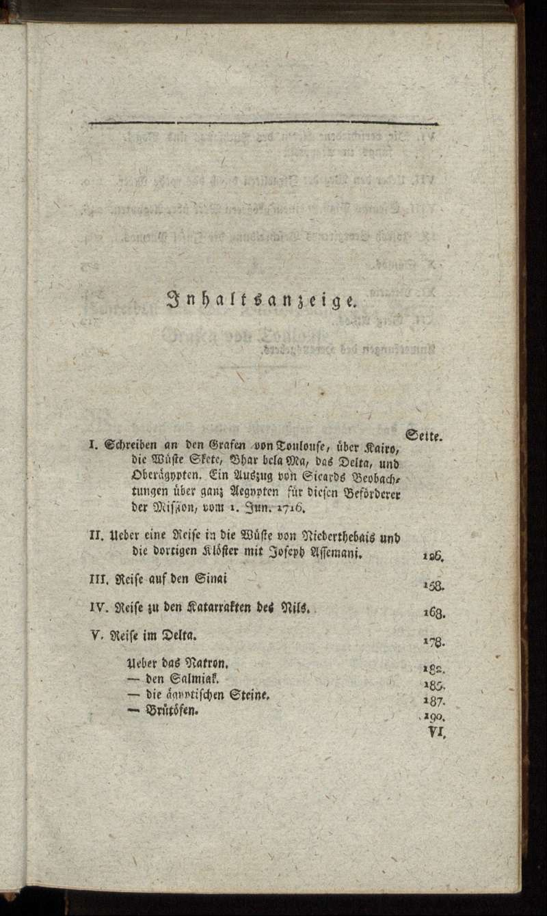Inhaltsverzeichnis
Ein typisches Beispiel für ein Inhaltsverzeichnis in alten Drucken

-. Beispiel
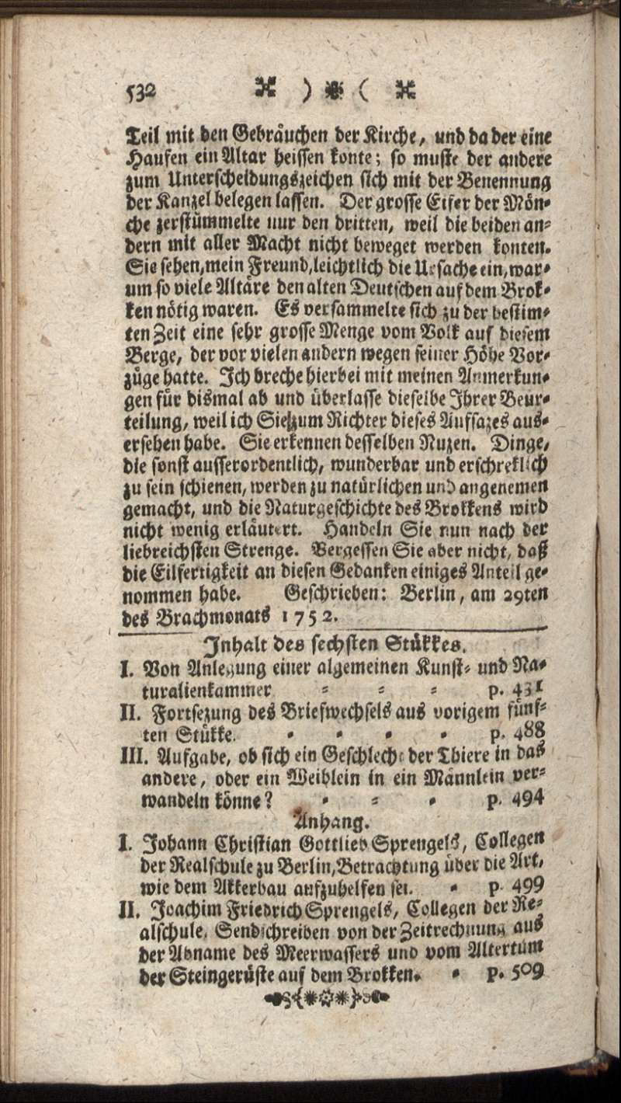Inhaltsverzeichnis
Manchmal versteckt am Ende der Seite

-. Beispiel
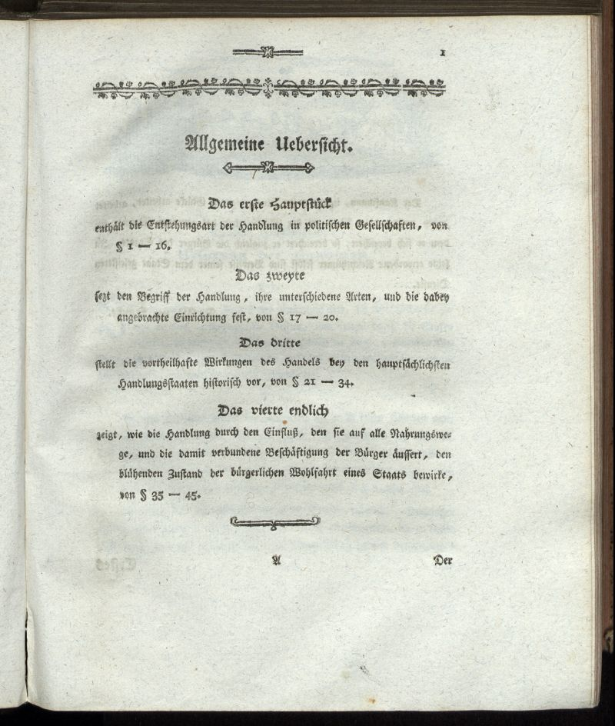Inhaltsverzeichnis
Kein Register

